Муниципальное образовательное учреждение

“Межозерная основная общеобразовательная школа”

**Информационно - познавательный проект**

**“Семейные рецепты”**

Автор проекта: Исмагилова Азалия, ученица 7а класса.

Наставник проекта: Родионова Ольга Сергеевна,

учитель математики и физики.

Межозерный

2025

**Содержание**

1. Введение 3-4
2. Теоретическая чассть

2.1 Особенности башкирской национальной кухни 5-7

2.2 Основные национальные блюда башкирской кухни 8-11

III. Практическая часть

3.1 Семейные рецепты на нашей кухне 12-22

3.2 Готовим «Баурсаки» 23-24

IV. Заключение 25

V.  Список литературы 26

# **I. Введение**

# «Когда мама дала нам хлеб, она делилась любовью».

# (Жоэль Робюшон)

# В наши дни очень мало людей готовят сами, большинство покупают полуфабрикаты или фастфуд. Объясняется это двумя факторами: во-первых, это быстро, во-вторых, это вкусно. На самом деле, зачем тратить столько времени у плиты, когда можно зайти в магазин и все – завтрак, обед и ужин на столе! Только о пользе такого питания мало кто задумывается. Семейные традиции, семейное блюдо, его рецепт и совместное приготовление становятся большой редкостью. Данная проблема никого не оставит равнодушным. Не смогла мимо этой темы пройти и я.

# Актуальность темы моего проекта заключается в том, что блюда, приготовленные дома, более полезны, они создают атмосферу уюта, они позволяют объединиться членам семьи, создать свои традиции, то есть семейные рецепты – это один из способов объединения семьи, сплочения ее членов. А семья – это ячейка

# общества, значит, семейные рецепты, сплачивая семью, сплачивают и все общество.

В данной работе я выделю следующие цели и задачи

**Цель:** Исследовать и изучить особенности башкирской национальной кухни, башкирские блюда

**Задачи:**

1.Воспользавшись источниками информации собрать, изучить и систематизировать материал об особенностях башкирской национальной кухни;

2. Рассмотреть  рецепты основных национальных блюд;

3.  Изучить рецепты нашей семьи;

4. Приготовить национальное блюдо «Баурсаки».

В ходе исследовательской  деятельности я выдвинула **гипотезу**: «Семейные рецепты – это сокровища кухни, и у каждого народа они свои. Знать и использовать семейные рецепты, значит знать и чтить культуру своего народа».

**Объект исследования**: блюда башкирской национальной кухни.

**Предмет исследования:** башкирская национальная кухня, её особенности.

В ходе исследовательской работы я использовала следующие **методы**:

* Теоретический: изучение и анализ литературы по теме исследования;
* Практический: приготовить национальное блюдо «Баурсаки».

# 

**II.Теоретическая часть**

# **2.1   Особенности башкирской национальной кухни.**

# Башкиры издревле населяли территорию Урала. Существует мнение, что башкиры всегда вели кочевой образ жизни, но это не так. Когда-то в древности, башкиры были оседлыми, этот народ занимал территорию от реки Тобол до реки Дона и от Камы до Аральского моря,но войны и нашествия татаро-монгол заставили их стать полукочевым народом. После объединения с Россией башкиры стали вновь возвращаться к оседлости, а окончательно оседлыми они стали в 30-х годах XIX века, когда башкир обязали заниматься хлебопашеством.

# Полукочевой образ жизни наложил большой отпечаток на формирование национальной кухни народа: зимовка в деревнях и проживание на летних кочевьях вносило разнообразие в рацион и возможности приготовления пищи.

# Первая особенность башкирской кухни заключается в том, что сочетание мясных и молочных продуктов с зерновыми и мучными легло в основу народной кулинарии народа. Большим подспорьем в питании было использование мёда диких и домашних пчёл, мяса лесных птиц и животных, рыбы, съедобных кореньев, трав и ягод,

# Вторая особенность – это обилие мяса. В пищу употреблялось мясо домашних животных (лошадей, овец, коров), а также добытых на охоте (зайцев, коз, лосей, медведей). Из домашних птиц на мясо разводили гусей. Башкиры также издавна добывали и употребляли в пищу куропаток, тетеревов, глухарей, рябчиков, диких гусей и уток.

# Одним из распространенным мясных блюд был бишбармак из конины или баранины, который заливали шурпой (бульоном). Бишбармак – самое традиционное и прославленное кушанье при приёме гостей. Готовили его только из свежего мяса.

# Третья особенность – это способы хранения продуктов. Распространёнными способами хранения мясных продуктов были соление, вяление, копчение. Обычно небольшие куски и полосы солёного мяса, разрубленные на четыре части тушки гусей, пласты солёного жира с мясом сушили и вялили, иногда коптили. Своеобразным деликатесом были конские вяленые и сырокопченые колбасы – казы, особенно ценились приготовленные из сала и мяса, снятых с рёбер. А запивалось все это коротом – кисломолочным продуктом. Он нужен был для того, чтобы сгладить последствия такого огромного количества жирной пищи.

# Кочевой образ жизни привёл к формированию широкого ряда продуктов длительного хранения: молочные продукты, сушёные ягоды, сушёные злаки, мёд. Примерами долго хранящихся блюд могут быть: какланган-ит (вяленое мясо), пастила, кумыс, сейәлеhары май (вишня в топлёном масле), муйылмайы (черёмуховое масло), эремсек и айран. Все эти блюда относительно долго сохраняются даже в жару, а еще их удобно брать с собой в дорогу. Считается, что кумыс готовился именно в дороге: воин привязывал к своему седлу сосуд с кобыльим молоком, во время скачки он бултыхался, а к вечеру воин уже мог пить готовый напиток.

# Кстати, такие блюда как айран, буза, казы, катлама, кумыс, манты, уря, умас-ашы и многие другие считаются национальными блюдами многих народов от Уральских гор до Дальнего Востока.

# Четвертая особенность кухни башкир – это то, что к блюдам часто подаются молочные продукты, редко когда обед обходится без курута или катыка (кефира). Кумыс является национальным напитком башкир. Умение делать вкусный кумыс издавна ценилось и передавалось от поколения к поколению. Для кумыса предпочитаются специальные породы лошадей. Кумыс употребляется в свежем виде, иначе он быстро киснет и теряет свои лечебные качества. В нём содержится небольшое количество алкоголя.

# Современные башкирские блюда сохранили всю самобытность традиционной башкирской кухни и дополнили её, разнообразив ассортимент продуктов и сервировку. Несмотря на изобилие и роскошь современных блюд, традиционные блюда занимают особое место в башкирской кухне и на праздничном столе. Ни один праздничный стол башкир не обходится без бишбармака, казы, хурпы, буккена, баурсак или чак-чака.

# Таким образом, из всего сказанного можно сделать следующие выводы:

# 1) башкирская национальная кухня имеет богатую длинную историю, уходящую своими корнями в древность. На формирование ее особенностей повлияли исторические события и образ жизни народа.

# 2) Большинство блюд башкирской кухни отличается питательностью и простотой приготовления.

# 3) Национальная башкирская кухня имеет ряд особенностей, отличающих ее от других кухонь мира:

# простота приготовления, чтобы сделать вкусно, быстро и сытно без женщины;

# большой срок хранения, чтобы во время жары пища не пропала;

# натуральные компоненты, которые легко достать в походе - мясо животных из стада, молочные продукты на основе свежего молока, минимальное количество приправ.

**2.2 Основные национальные блюда башкирской кухни**

Большое количество блюд на нашей кухне готовится по национальным башкирским рецептам , которые передаются в нашей семье из поколения в поколение.

# Это блюда на которые у всех на слуху: бешбармак, чак-чак, усбосмак и многие другие. Они являются гордостью и украшением нашего стола.

# Ниже я расскажу об особенностях этих блюд.

# **Бешбармак** – башкирский бишбармаҡ- это традиционное мясо-мучное блюдо разных народов: башкир, татар, казахов и т.д. Бешбармак готовится чаще всего по случаю семейных праздников или приёма дорогих гостей.

# В толково словаре В.И. Даля есть такое определение: «…у башкиров и киргизов, в переводе пятипалое (блюдо), варёное и крошеное мясо, обыкновенно баранина, с прибавкою к навару муки, круп; едят горстью. О дурно приготовленном кушанье говорят (оренб.): это какой-то бишбармак, крошево».

# В этимологическом словаре русского языка М. Фасмера, бешбармак – это «кушанье из баранины с мучной приправой», …кушанье называется так потому, что его едят пятерней».

# Вот так выглядит башкирский бешбармак:

# На самом деле, блюдо представляет собой крошеное отварное мясо с лапшой, луковым соусом и некоторыми особенностями в технологии приготовления и подачи, что придает ему особенный вкус. Традиция мелко крошить мясо имеет особое значение и древние корни. Это знак уважения хозяев к гостям, особенно к пожилым, им ведь трудно разжёвывать крупные куски. Плохо накрошенное мясо в бешбармаке расценивается гостями как неуважение к ним.

# Второе национальное блюда башкир – **чак-чак**. Башкиры с давних времен занимаются пчеловодством, поэтому такое блюдо у них тоже находится на столе и в будни, и в праздники. Масло, мука, яйца, молоко и мед – это все что нужно для вкусного чак-чака.

# 

# Об истории этого блюда есть прекрасная легенда. Однажды хан решил женить своего сына. И повелел он своим поварам и всем, кто желает, приготовить такое блюдо, чтобы оно долго хранилось, но было простым в приготовлении, чтобы воины могли его кушать, не слезая с коня, но и не стыдно было бы поставить это блюдо на стол, чтобы оно было вкусным и питательным. Много блюд принесли хану, но только чак-чак, приготовленный женой пастуха, был таким, как хотел хан. Раньше это блюдо считалось более праздничным, вроде торта по особым случаям. Его подавали на всех праздниках. На свадьбах, родители молодых, навещая друг друга, приносили в качестве гостинца пироги и непременно чак-чак. А сегодня уже не нужен особый случай, чтобы приготовить чак-чак и полакомиться им.

# Готовили его раньше тоже по-особенному. Незамужние девушки раскатывали и резали тесто, а те, кто были замужем, его жарили. Но вот медовой заливкой и формой будущего чак-чака занималось старшее поколение. Так большой и дружной семьей женщины готовили праздничное угощенье.

# По форме он бывает круглый, плоский, в виде горочки, может напоминать фигурки и брусочки. У башкир чак-чак по традиции готовит мама невесты на свадьбу, кусочек его можно получить только при условии, что гость принесёт что-нибудь на стол. Чем вкуснее принесенное блюдо, тем больше подадут кусочек. Считается, чем больше съешь свадебного чак-чака, тем слаще и дольше будет жизнь. Традиционный свадебный чак-чак делается из 400 яичных желтков, на башкирском меде. В последнее время, его готовят чаще из 100 яиц, а для молодоженов из 40 яичных желтков.

# И третье национальное блюдо башкирской кухни, о котором я хочу рассказать, это усбосмак, что в переводе с башкирского обозначает «три угла». **Усбосмак** (башк. өсбосмаҡ) – башкирское национальное блюдо, одна из визитных карточек национальной кухни. Это печёное изделие из дрожжевого, реже пресного теста, с начинкой из картофеля, говядины, баранины, гуся или утки и лука. И главными особенностями этого блюда стали две:

# обязательно треугольная форма. А посередине треугольника есть дырочка, в нее наливают бульон во время приготовления;

# картофель и мясо кладу в усбосмак только сырыми. У других народов, например, у казахов, татар тоже есть подобное блюдо, но в него они кладут только вареную начинку (рис. 3).

# 

# Усбосмак известен со времён кочевых тюркских племён. Это было блюдо для сытного перекуса всадника, пересекающего бескрайние степные просторы.

# Таким образом, в национальной башкирской кухне множество вкусных блюд. Конечно, я рассказала не обо всех, но именно эти блюда встретят любого человека, кто попадёт на праздник или просто семейный ужин в башкирской семье.

**III. Практическая часть**

**3.1 Семейные рецепты на нашей кухне**

Книг с рецептами сегодня много, в любом книжном магазине можно найти любую: с рецептами национальных кухонь, с рецептами выпечки, с рецептами из мяса и т.д. Но в каждой семье, я думаю, есть блюда, которые особенно любят, которые часто готовят и которые являются гордостью хозяев. Я спрашивала у друзей, есть ли в их семьях такие блюда. Большая часть одноклассников ответили положительно. Из тех, кто ответил положительно, семейным блюдом назвали или пельмени, или пироги.

# У меня возник вопрос, готовят ли в нашей семье национальные блюда, которые как раньше объединяли бы всю семью. Для этого я обратилась с вопросами к маме, бабушке и двум тётям.

# Мама сказала, что национальные блюда она готовит только по праздникам, а в остальное время проще сварить еду из того, что есть под рукой. Тети ответили так же. А вот бабушка сказала, что готовит она только национальные блюда, причем собирая для этого всю семью: невестки, дочери и их мужья обязательно помогают. Поэтому у бабушки я и узнала большинство рецептов. Она по национальности башкирка. А так как в относительно недавнем прошлом башкиры вели полукочевой образ жизни, то становится понятно, почему в меню нашей семьи во времена моего детства преобладали блюда преимущественно из мяса (само собой, кроме свинины), пшеницы, муки. Во-первых, башкиры издавна занимались скотоводством, и мясо почти всегда было в наличии. А пшеница, как и крупы, удобно хранить.

# Тукмас- это суп с домашней лапшой на мясном бульоне. Это как повседневное блюдо, так и обязательное, главное блюдо всех мероприятий - будь то никах или аят. Несмотря на несложность приготовления и минимум ингредиентов, этот суп невероятно вкусный, я даже больше скажу, мой любимый. Особенно если с зеленью и куртом.

# Также среди башкир ценится мясо гуся. Его даже вялят! Невозможно представить башкирское село без стай гусей. Мои бабушка и дедушка, каждый год покупают десятки гусят, выращивают их в течение лета, потом раздают свим детям и оставляют для себя.

# Мясо гуся отваривают, и подают на стол кусками, а бульон заправляют лапшой. А субпродукты вообще считаются деликатесом. Чем не фуа-гра? Мой дед любит отдельно отваренные гусиные шеи и головы. Выглядит жутко, но наверное, вкусно. А я не умею это есть... Картофель часто едят, в основном с гусем, или просто в отварном виде, со сметаной.

# Моя мама рассказывала, как её бабушка делала талкан. Это вообще целая церемония. Сначала обжаривали зерно. Мама любила его грызть, оно было такое хрустящее, похожее по вкусу на попкорн, но гораздо вкуснее! Потом перемалывали его на жерновах, у них они были деревянные. Затем варили из него кашу. Ее мама не очень любила, она была темная с характерным привкусом.

# Ещё моя бабушка пекла йыуаса. В меню разных народов их называют баурсаки, или даже пончики. Их всегда пекут много, тазиками, как в Узбекистане самсу. Я даже помню, что для выпечки бабушка топила печь зимой или очаг в огороде летом, убирала чугунные кольца, вместо них вставляла чугунок, вываливала в чугунок комки говяжьего жира, и когда он растапливался, процесс начинался.

# У башкир тоже есть блины. Их называют коймак (куймак), от башкирского глагола. Наливать. Не путать с каймаком (сметаной). Коймак - что-то среднее между оладьями и блинчиками. Блины в привычном нам всем виде тоже есть, но моя бабушка после выпечки их резала на четыре части и снова обжаривала в сливочном масле.

# Рассказывая о любимых блюдах, которые готовила моя бабушка, не могу не рассказать о ягодах в топлёном масле. Вишню или смородину насыпали в банки и заливали топлёным сливочным маслом. Топленое масло покупали сразу ведрами. Сейчас ягоды так не заготавливают. Может, раньше оно было доступней сахара, потому что его можно было сделать самим.

# Ещё из ягод, особенно из смородины, бабушка делала пастилу, на зиму, без сахара. Пастилу и сейчас можно попробовать

# Не знаю почему, но эти простенькие бабушкины угощения невероятно вкусные. Может, потому, что бабушка готовит на огне, с особой любовью и сохранёнными традициями. Таким образом, я собрала здесь рецепты, которые в нашей семье часто готовят. И я хочу поделиться с другими рецептами национальных блюд. Например приготовление мантов всей семьей у нас – это ритуал. Мы собираемся за столом, каждый делает что-то для мантов, и мы все разговариваем. Обычно это бывает на выходные и праздники. Такие дни я особенно люблю.

# Семейные блюда есть практически в каждой семье. И в моей семье тоже.

Рецепты нашей семьи:

# **Бешбармак**

# Ингредиенты:

# Лапша пшеничная - 500 гр. Масло подсолнечное - 1 ст.л Петрушка - 1 пучок Соль - по вкусу Лавровый лист - 2 шт. Лук репчатый - 3 шт. Перец розовый - 1 гр. Баранина или говядина на кости -1кг. Укроп - 1 пучок Для приготовления национального блюда необходимо использовать свежее мясо. Берем широкую, просторную кастрюлю. Выкладываем в нее предварительно промытое в проточной воде мясо, а затем наливаем в нее ледяную воду. Для приготовления блюда одинаково хорошо можно использовать говядину или баранину, но обязательно на кости. Иными словами, мясо выбирайте по своим личным вкусовым предпочтениям. Доведите воду с мясом до кипения, в процессе варки не забудьте мясо посолить по своему вкусу.

# В готовый бульон опускаем лавровый лист, перец. Варим бульон до тех пор, пока мясо не будет готово. При необходимости можно добавить соль по своему вкусу.

# Достаём готовое мясо и нарезаем его кусочками. Кусочки делайте небольшие, а лучше нарезать мясо достаточно тонкими пластинами. Готовый бульон нужно процедить через сито, а при необходимости сделайте это два раза. В готовом бульоне нужно отварить лапшу до готовности минут 5-7

# А на отдельной сковороде обжариваем очищенный и нарезанный лук. Не забудьте на сковороду с измельченным луком добавить растительное масло в небольшом количестве. Затем вливаем в лук бульон и тушим в течение 10-12 минут На порционную тарелку выложите готовую лапшу, сверху добавьте кусочки нарезанного мяса. Поливаем готовое блюдо готовым соусом. Промываем зелень в проточной воде, осушаем, рвем на части и украшаем готовое блюдо перед подачей на стол

# 

# **Чак-Чак**

# Ингредиенты: Куриные яйца - 2 шт. Мука - около 2 ст. Сахар для теста - 1 ст.л. Соль - 1 щепотка Сахар для сиропа - 100 г. Мед для сиропа - 300 г. Масло для жарки - 1ст. Сначала приготовим чак-чаковое тесто. В стеклянную миску разбиваются ледяные куриные яйца. Перед использованием яйца необходимо слегка подморозить. Благодаря этому чак-чак получится особенно воздушным. В просторную миску высыпите всю муку, добавьте соль, вбейте яйца. Тесто тщательно вымешивается руками в колобок. После чего накрывается миской на 30 минут. Колобок должен «отдохнуть» и стать более эластичным и податливым в работе. Отдохнувшее тесто слегка подкатывается, а затем делится на две части. Поверхность стола посыпается мукой. Тесто раскатывается в пласт средней толщины Нарезается ножом на ленты, а затем соломкой.

# Емкость для жарки ставится на плиту и хорошо разогревается вместе с подсолнечным маслом. Готовность масла определяется так: шарик теста нужно опустить в кипящее масло. Если он сразу всплывет наверх и начнет пузыриться, то фритюр готов к работе. Тесто небольшими порциями отправляется в кипящее масло. Сразу необходимо подключить шумовку. В процессе жарки соломка перемешивается несколько раз. При этом образуется много кипящей пены. Будьте предельно осторожны и не опускайте руки в емкость с маслом. Жарить тесто для чак-чака во фритюре необходимо до легкой золотистости, и здесь важно не упустить этот момент. Для удаления лишнего жира готовая соломка снимается шумовкой на сито или на бумажное полотенце. После чего перекладывается в миску. Теперь нужно приготовить медовый сироп. Сначала в кастрюлю отправляется мёд, а затем сахар. Сахара нужно в три раза меньше, чем мёда. Кастрюля ставится на плиту. Мед с сахаром нужно растопить, а затем слегка прокипятить до легкой пены при регулярном помешивании. Жареная соломка теста заливается горячим медовым сиропом. Перемешивается ложкой. Для однородного пропитывания удобнее всего это делать порционно. Сначала залить сиропом одну часть жареного чак-чака, а затем еще одну Чтобы сформировать чак-чак в форме горки или тортика, руки необходимо намочить водой. Соломка в сиропе перекладывается на сервировочное блюдо и преобразуется в горку. Сладкая горка по кругу прижимается мокрыми ладошками. Завершить приготовление башкирского десерта можно украшением. Чак-чак по желанию дополняется кондитерской посыпкой, орешками или кокосовой стружкой.

# **Тукмас**

# Ингредиенты:

# Пшеничная мука - 500 г.

# [Яйца](https://food.ru/products/456-jaica) - 2 шт.

# Вода - 120 г

# Для начала надо будет просеять муку и используя все ингредиенты замесить тесто. Отправляем тесто в холодильник отдыхать на 10 минут..

# Дальше тесто достаём, раскалываем 0,5 миллиметра и нарезаем на полоски, чтобы быстрее разрезать. Получаем готовую лапшу, которую сушим и храним в тёмном месте. Далее используем в суп.

# Отварить мясо в 2 литрах воды и разрубить на кусочки . Для приготовления тукмаса замесить тесто из муки, яиц и воды, раскатать тонким слоем и нарезать полосками мельче, чем на лапшу. Затем оставить на 30-40 минут в прохладном месте. В кипящий подсоленный бульон положить пассивированные лук и морковь, подсушенный тукмас, специи. Когда тукмас всплывет, варить бульон на медленном огне 5-6 минут. Перед подачей на стол добавить в тарелки мясо.

# **Шурпа**

Ингридиенты:

# грудинка баранины – 78 гр.

# мякоть вареной говядины - 80 гр.

# мякоть конины – 80 гр.

# печенье говяжья – 74 гр.

# костный мозг из говяжьих костей – 500 гр.

# лук репчатый – 40 гр.

# зелень – 4 гр.

# корот – 80 гр.

# черный молотый перец – 0.2 гр.

# кориандр молотый – 0.4

# Берем мясо, промываем его в проточной воде. Осушаем на бумажном полотенце. Далее мясо подготовленное баранины, конины и говядины, нарезаем небольшими кусочками. Каждый кусочек должен быть примерно по 20 грамм. Помещаем мясо и костный мозг из говяжьих костей в кастрюлю, заливаем водой. Варим бульон до полной готовности на самом медленном огне. Достаём готовое мягкое мясо, пропускаем готовый бульон через сито, чтобы удалить возможные косточки. Добавляем в процессе варки черный молотый перец и молотый кориандр. Очищаем репчатый лук от шелухи, нарезаем лук полукольцами.

# Мясо заливаем готовым бульоном. Присыпаем бульон измельченный и предварительно промытой зеленью и нарезанным полукольцами луком. Поедаем шурпу на стол вместе с коротом .

**3.2 Готовим «Баурсаки»**

Изучив наши семейные национальные рецепты, я решила приготовить своё самое любимое блюдо «Баурсаки».

****Баурсак**** — это **традиционная тюркская выпечка из теста, обжаренного в масле**. Это блюдо казахов, киргизов, татар, узбеков и других народов.

Баурсаки представляют собой маленькие кусочки теста, обычно в форме ромба или треугольника, которые жарятся в глубоком растительном масле до золотистого цвета. **В переводе с казахского языка «баурсак» означает «родственник или брат».**

**Ингридиенты: мука-500г., молоко-125мл., яйцо-1 шт., сахар-1 ст.л.,соль-1 с.л, маргарин-20г., сухие дрожжи-2 г.**

**В стакане растворить дрожи в теплом молоке.**

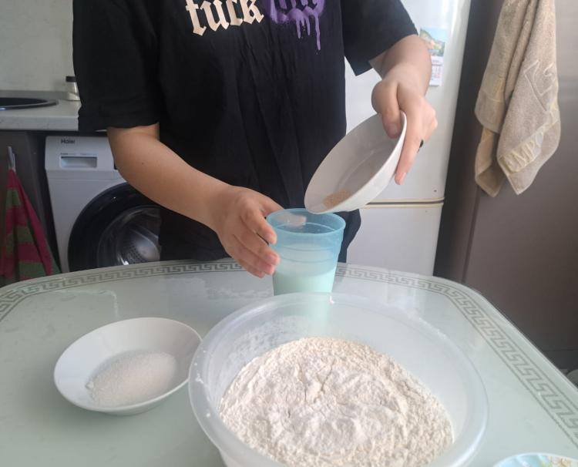 Добавляем одну чайную ложку сахара. Ставим на час в тёмное место, ждём пока на поверхности появится пенка.

Добавляем яйцо и растопленный маргарин. Вливаем нашу смесь в муку, и все перемешиваем, месим тесто и убираем его в тёмное, тёплое место примерно на 60 минут.

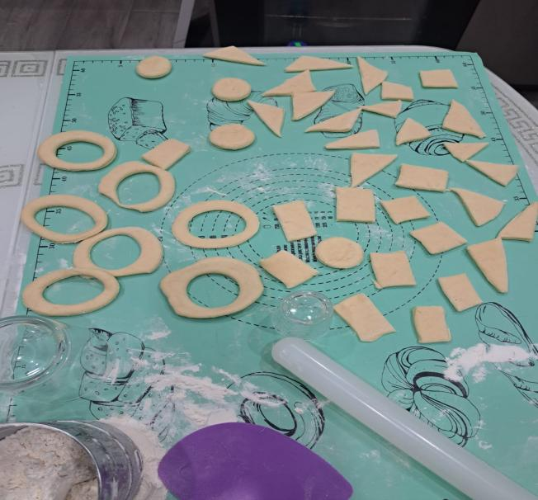

Раскатываем тесто до 3- 4 мм. Делим его на кусочки в форме треугольников, кругов, квадратов. Жарим тесто в раскалённом масле , откидываем его на дуршлаг, чтобы лишнее масло стекло. Украшаем сахарной пудрой. Наши баурсаки готовы. Приятного аппетита!

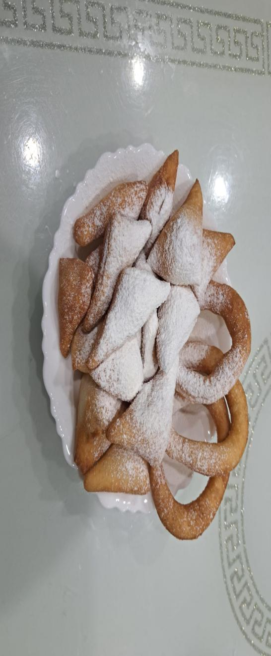

I**V.    Заключение**

# Работа над проектом была для меня очень интересной. Я узнала много нового и из истории башкирского народа, и о том, почему мы готовим именно так, а не иначе. Самое удивительное, что я узнала, это то, что башкиры не используют никаких специй кроме черного и красного перца. У нас дома есть различные приправы, которые мама добавляет и в традиционные башкирские блюда, оказывается, это уже влияние современной жизни.

# Мои бабушки – настоящие хранительницы башкирских традиций, я хочу их сохранить и продолжить. Поэтому я начала собирать наши семейные рецепты. Еще у башкир есть целый национальный застольный этикет. Это тоже очень интересно.

# Т аким образом, гипотеза проекта - семейные рецепты – это сокровища кухни, и у каждого народа они свои. Знать и использовать семейные рецепты, значит знать и чтить культуру своего народа – полностью доказана.

# Материалы данного проекта будут интересны всем, кто любит готовить и вкусно покушать, потому что в нем раскрыты не только теоретические вопросы башкирской кухни, но и даны практические советы, представлены рецепты башкирской национальной кухни.

**V. Список литературы**

# 1. 7 рецептов блюд башкирской кухни, о которых ты точно не знал. - https://rb7.ru/m/life/128306

# 2. Арсланова И. А. Традиционная и современная башкирская кухня. Уфа, 1999.

# 3. Блюда башкирской кухни. - М.: Планета, 1985.

# 4. Блюда, которые вы можете попробовать только в Башкирии. - https://www.ufa.kp.ru/daily/27043.4/4107695/

# 5. Всё о чак-чаке: история, факты, польза, витамины, калорийность. - http://chakchak.uz/ru/tip/view?id=77

# 6. Гаделгареева Р. Г. Традиционные способы консервирования молочных и мясных продуктов у башкир // Культура и быт башкир. Уфа, 1978.

# 7. История башкирского народа. - https://dereksiz.org/bashkirskogo-naroda.html?page=3

# 8. Любимые татарские и башкирские блюда. Издательство: Астрель, Аркаим, 2011.

# 9. Сафин Н.М. Башкирские блюда. Уфа. 1976.

# 10. Топ 10 популярных блюд Башкирии. - https://nyamkin.ru/advice/top-10-blyud-bashkirskoy-kuhni

# 11. Усбосмак – визитная карточка республики. - https://kitaplong.ru/usbosmak_rus

# 12. Чем занимались башкиры в древности на самом деле. - https://ufa.aif.ru/society/persona/veli_osedlyy_obraz_zhizni_chem_zanimalis_bashkiry_v_drevnosti_na_samom_dele

# 13. Шитова С. Н. Губадия // Башкирская энциклопедия / гл. ред. М. А. Ильгамов. — Уфа : ГАУН «Башкирская энциклопедия», 2015—2020.

# 14. Янгузин Р.З. Хозяйство и социальная структура башкирского народа в XVIII –XIX вв. – Уфа. – 1988.